
Urząd Miejski w Śremie, Pl.20 Października 1, 63-100 Śrem
tel. 061 28 35 225; GG 3371603; mail: umiejski@srem.pl

O G Ł O S Z E N I E O P R Z E T A R G U

Na podstawie art. 38 ust. 1 i 2 ustawy z dnia 21 sierpnia 1997 r. o gospodarce nieruchomościami (Dz. U. z 2010 r. Nr 102, poz. 651 z późn. zm.), oraz Rozporządzenia Rady Ministrów z 14 września 2004 r. w sprawie sposobu
i trybu przeprowadzania przetargów oraz rokowań na zbycie nieruchomości (Dz. U. z 2004 r. Nr 207, poz. 2108 z późn. zm.).

B U R M I S T R Z Ś R E M U
O G Ł A S Z A

pierwszy publiczny nieograniczony przetarg ustny na sprzedaż nieruchomości niezabudowanej, położonej w Śremie u zbiegu ulic Grunwaldzkiej i 1 Maja

numer geodezyjny | powierzchnia  nieruchomości | numer KW | cena /netto/  wywoławcza | wadium
1748/3, 1749/3 | 5243 m² | PO1M/00042159/6 | 482.000,00 zł | 40.000,00 zł

- Nieruchomość, dla której Sąd Rejonowy w Kościanie IX Wydział Zamiejscowy
w Śremie prowadzi księgę wieczystą KW nr PO1M/00042159/6 położona jest
w Śremie, nie jest objęta miejscowym planem zagospodarowania przestrzennego
a zgodnie z wydaną decyzją o warunkach zabudowy istnieje możliwość jej zabudowy obiektami o funkcji mieszkaniowej. Dla realizacji inwestycji o innym przeznaczeniu niezbędne jest uzyskanie odrębnej decyzji o warunkach zabudowy, potwierdzającej możliwość zabudowy i zagospodarowania nieruchomości.
- Nieruchomość jest niezabudowana, częściowo ogrodzona, porośnięta częściowo drzewami i krzewami, w części utwardzona (płyta boiska). Przez nieruchomość przebiega sieć kanalizacji deszczowej oraz energetycznej.
- Warunki sprzedaży:
- Nabywca zobowiązany będzie do wybudowania ogrodzenia na odcinku granicy
z działką szkolną /w technologii jak pozostała część ogrodzenia szkolnego/ najpóźniej do dnia odbioru inwestycji. W przypadku niewywiązania się z tego obowiązku nabywca wpłaci na rzecz gminy karę w wysokości 50 000,00zł, która poddana zostanie egzekucji z aktu notarialnego w oparciu o art.777§1 pkt 5 Kpc. Wystąpienie o nadanie aktowi klauzuli wykonalności będzie mogło nastąpić
do dwunastu miesięcy licząc od dnia odbioru inwestycji;
- Likwidacja istniejącego ogrodzenia nieruchomości zbywanej obciąży nabywcę;
- Nabywca poniesie wszelkie koszty zawarcia umowy;
- Koszty okazania granic lub wznowienia punktów granicznych obciążają nabywcę.
- Pierwszy przetarg odbędzie się w dniu 14 stycznia 2014 r. o godz. 12:00 w siedzibie Urzędu Miejskiego w Śremie, Pl. 20 Października 1, pokój nr 13, II piętro.

- Warunki przetargu:
- W przetargu mogą wziąć udział osoby, które wpłacą wadium /40.000,00zł/ pod tytułem: „przetarg – działki 1748/3,1749/3” na rachunek Urzędu Miejskiego
w Śremie prowadzony przez SBL Śrem nr: 95 9084 0003 2102 0013 0521 0008 w terminie do dnia 9 stycznia 2014 r.;
- Uczestnicy przetargu zobowiązani są przedłożyć komisji przetargowej: dowód wpłaty wadium, dowód tożsamości oraz odpowiednie dokumenty potwierdzające zdolność do reprezentacji innych osób;
- Nabycie nieruchomości przez cudzoziemca w rozumieniu ustawy z dnia
24 marca 1920 r. o nabywaniu nieruchomości przez cudzoziemców (Dz. U.
z 2004 r. nr 167, poz. 1758 t.j.) wymaga uzyskania zezwolenia Ministra Spraw Wewnętrznych. W przypadku nieuzyskania zezwolenia przed zawarciem aktu notarialnego wpłacone wadium przepada na rzecz Gminy;
- Przetarg jest ważny bez względu na liczbę uczestników przetargu, jeżeli przynajmniej jeden uczestnik zaoferuje co najmniej jedno postąpienie powyżej ceny wywoławczej;
- Wadium wpłacone przez uczestnika przetargu, który przetarg wygra, zostanie zaliczone na poczet ceny nabycia nieruchomości. Pozostałym uczestnikom przetargu wadium zostanie zwrócone niezwłocznie po rozstrzygnięciu przetargu przelewem na podane konto bankowe;
- Wylicytowana cena sprzedaży nieruchomości podlega zapłacie do dnia zawarcia umowy, którego termin zostanie ustalony najpóźniej w ciągu 21 dni
od rozstrzygnięcia przetargu. Uchylenie się nabywcy wyłonionego w przetargu od zawarcia umowy w wyznaczonym terminie skutkować będzie przepadkiem wpłaconego wadium na rzecz Gminy;
- Do ceny sprzedaży ustalonej w licytacji zostanie doliczony podatek VAT.
- Ogłaszający ma prawo z uzasadnionej przyczyny do odwołania ogłoszonego przetargu w formie właściwej dla jego ogłoszenia. Ogłoszenie o przetargu zostaje zamieszczone na tablicy ogłoszeń Urzędu Miejskiego w Śremie (II piętro), na stronie internetowej: www.srem.pl (BIP) oraz w prasie lokalnej i krajowej.
- Dodatkowych informacji na temat trybu, zasad i warunków przetargu udzielają pracownicy Zespołu Gospodarki Nieruchomościami Urzędu Miejskiego w Śremie
w godzinach pracy Urzędu lub telefonicznie pod nr 61 28 47 134. Szczegółowych informacji na temat możliwości inwestycyjnych na działce objętej sprzedażą udzielają pracownicy Zespołu Planowania Przestrzennego Urzędu Miejskiego
w Śremie, pok. nr 15 w godzinach pracy Urzędu lub telefonicznie pod nr tel. 61 28 47 131.

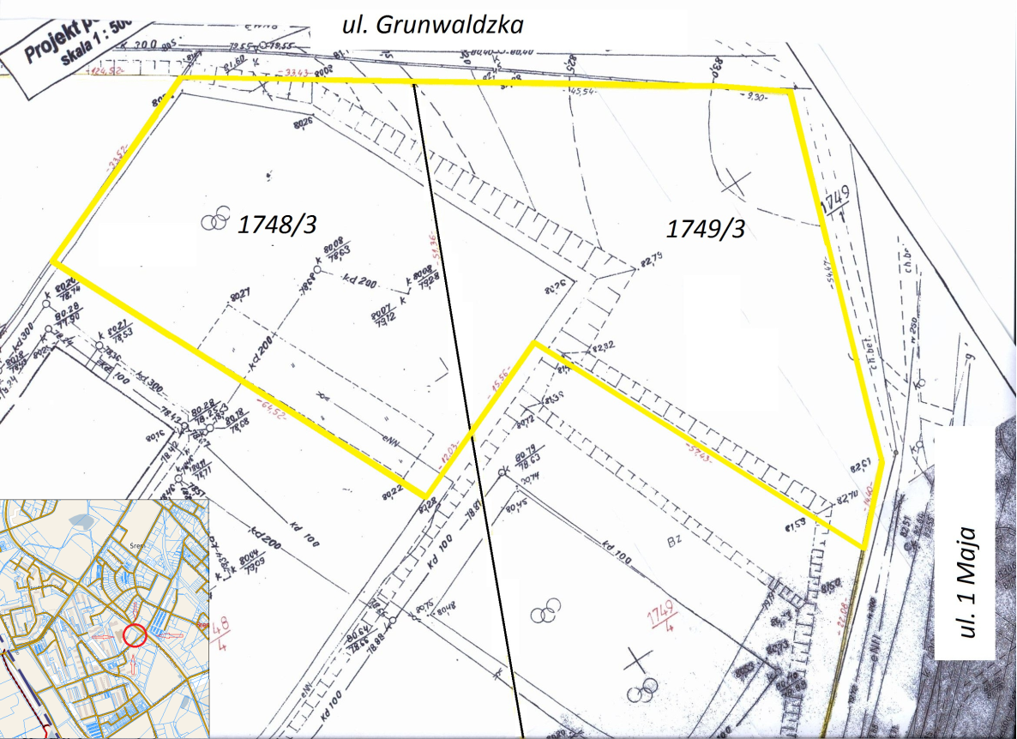

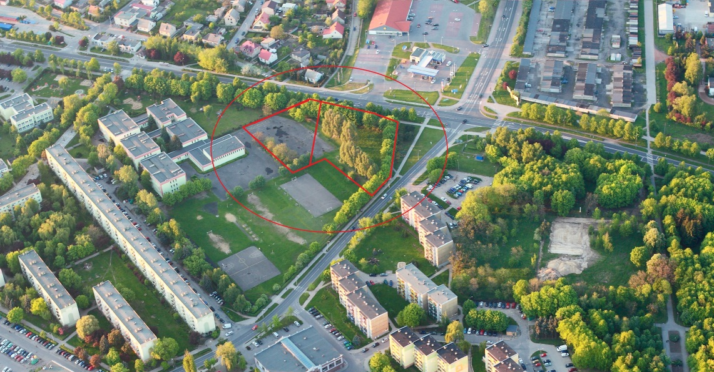

Ogłoszenie wywieszono dnia …. ………….………. 2013 r.

Ogłoszenie zdjęto dnia …. ………….………. 2013 r.

